如何禁用chrome浏览器的小恐龙 、Edge浏览器冲浪游戏
要禁用Chrome浏览器的小恐龙游戏和Edge浏览器冲浪游戏，可以采用以下几种方法，以确保这些游戏在学生的信息课上不会被滥用，从而影响学习效果。以下是详细的步骤和解释：

禁用Chrome浏览器的小恐龙游戏

使用学生机房管理助手：
(1)百度搜索免费小软件，可以安装在学生机上，用于禁止包括Chrome浏览器小恐龙游戏在内的多种游戏。
(2)安装后，Chrome浏览器在无法加载网页时不会显示小恐龙游戏。
(3)此软件还具有其他实用功能，保护极域、红蜘蛛、锐捷、联想等电子教室或云课堂，防止学生脱离教学控制，学生启用防火墙、拔网线、退出电子教室…它会自动恢复或蓝屏锁定。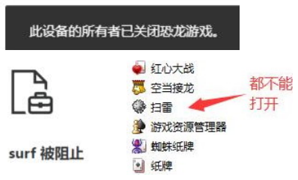


修改注册表（高级用户）：
（1）通过修改Windows注册表，可以禁用Chrome浏览器的小恐龙游戏。
（2）打开注册表编辑器（通过快捷键win+R，输入regedit并回车）。
导航到HKEY_LOCAL_MACHINE\SOFTWARE\Policies\Google\Chrome。
（3）注意：修改注册表需要谨慎操作，因为不当的修改可能会导致系统问题。更要的是：学生可在网上查询到此方法，删除注册表此项，导致这种方法无效。

通过企业策略：
(1)如果是在企业环境中，可以使用Chrome的企业版政策来禁用小恐龙游戏。
(2)在Chrome的政策页面上，找到AllowDinosaurEasterEgg政策，并将其设置为false（不允许）。

禁用Edge浏览器冲浪游戏

使用学生机房管理助手：
同样，安装学生机房管理助手也可以禁止Edge浏览器的冲浪游戏。

通过Edge浏览器设置（如果Edge支持直接禁用）：
（1）目前Edge浏览器可能没有直接禁用冲浪游戏的选项，但未来版本可能会提供这样的功能。
（2）如有需要，请检查Edge浏览器的更新或官方文档，了解是否有相关设置。

总结
- 为了确保学生在信息课上专注于学习，禁用Chrome浏览器的小恐龙游戏和Edge浏览器的冲浪游戏是一个有效的方法。
- 使用学生机房管理助手是一个简单且全面的解决方案，可以一键禁用多种游戏和娱乐功能。
- 对于高级用户，也可以通过修改注册表或企业策略来实现禁用。
- 请注意，在执行任何修改之前，务必备份重要数据并谨慎操作，以防止意外情况发生。

